二年級下學期社會、本土語言補考
社會 | https://forms.gle/8sTPe2Zjk5iTk3W38 | 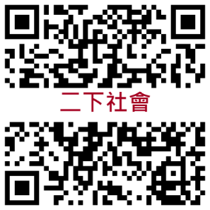
本土語言 | https://forms.gle/1ZMpTo988H8CfLe28

